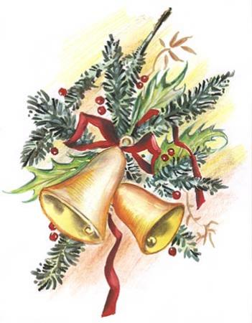
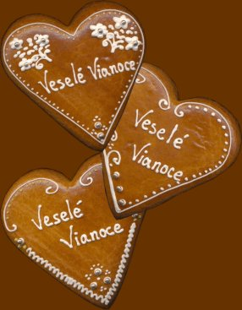
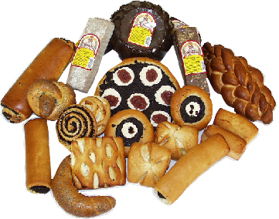

V sobotu 13. decembra 2008 bol v našej škole Deň otvorených dverí. Rodičia mohli napiecť koláče a zúčastniť sa súťaže o „Najlepší jablkový koláč“. Taktiež nechýbal nádherný program, ktorý pripravili žiaci a učitelia pre rodičov, babky, tety, ujov a tiež prišiel aj pán starosta . V programe vystupovali žiaci 0.A, 1.A, 1.B, 1.C, 2.A, 2.B, 3.A, 4.A, 6.B, 7.A, 8.A a 9.A. Deti i rodičia si mohli vyrobiť v tvorivých dielňach / v našich triedach/ rôzne výrobky – papierové hračky, vianočné ozdoby, anjelikov s vlasmi, tučniakov, vianočné pohľadnice, svietniky, sadrové ozdoby, vianočné dekorácie a podobne.

Mohli sme si kúpiť aj výrobky, ktoré vyrobili naši žiaci na vianočné trhy. V kuchynke sme vyrábali trubičky a medovníčky, ktoré sme si pekne vyzdobili.
Na záver porota spočítala hlasovacie lístky, ktoré odovzdávali hostia pri ochutnávaní vynikajúcich koláčov a vyhodnotila túto súťaž:
- miesto s najvyšším počtom hlasov získal koláč, ktorý napiekli p. Žažová – tajomníčka školy a pani Válková – účtovníčka školy.
- miesto – koláč od maminy Maťky Rejmanovej zo 4.B
- miesto - koláč od maminy Viktora Struhára zo 4.B

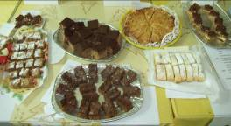
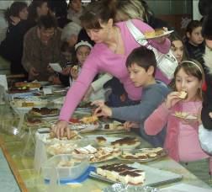

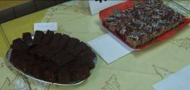

- 2 -

Do súťaže priniesli koláče maminy a ocinovia týchto žiakov:
0.B: Kevina Mikécza, 1.A: Tomaška Reffeka, Martina Mayera, Tibora Šaghyho,
1.B: Silvie Matkovčíkovej, 1.C: Samka Ondrušeka, Janka Steckera, Patrika Kostku, Martinky Žoltákovej, 2.A: Adama Matkovčíka, Dominika Bubeníka, 2.B: Patrika Žiarana, Jarka Drozda,

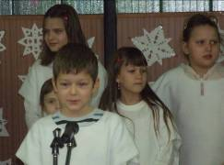

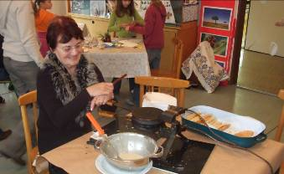

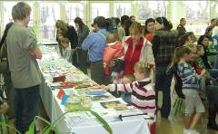

Mišky Kovačovičovej, 3.A: Hanky Paškovej, Terky Tesárikovej, Veroniky Šághyovej, Barborky Grančičovej, 4.A: Dominika Dubovského, 4.B: Maťky Rejmanovej, Viktora Struhára, Alexandry Slovincovej, Dominiky Balažiovej, 6.B: pani uč. Nováková, 7.B: Miška Dubovského a pani riaditeľka.
Napísala: P. Antalová, 4.A

